|  |  |  |  |
| --- | --- | --- | --- |
| **APELLIDO** | **NOMBRE** |  |  |
| Torres Benegas | Nahuel |  |  |
| Peralta | Ignacio |  |  |
| Morardo | Juan Cruz |  |  |

**2025**

Avances y Revisión Proyecto Final

FAT



**Profesora:**

Tamara Piccinni

**Título de la especialidad:**

Técnico en Informática Personal y Profesional

**Tema/s desarrollado/s:**

Avances y revisión proyecto final

**Fecha de entrega: 30/07/2025**

**Índice**

**Revisión proyecto final** 2

**Estado del proyecto** 2

**¿Qué funciono bien y qué no?** 2

**Aprendizaje de la pasantía para implementar** 3

**Ideas nuevas a incorporar** 3

**Actualización del tablero de trabajo** 3

**Propuestas mejoras al producto** 4

**Descripción de la mejora** 4

**Justificación** 4

# **Revisión proyecto final**

## **Estado del proyecto**

**Terminado:**

* Diseño de maqueta terminado.
* Compra de elementos necesarios para arduino.
* Ideas principales totalmente definidas.

**En proceso:**

* Programación de interfaz.
* Programación de Arduino.
* Impresión de maqueta.

**Pendiente:**

* Armado de maqueta.
* Compra de algunos materiales para la maqueta.

## **¿Qué funciono bien y qué no?**

**Funcionó bien:** la proyección del proyecto, vamos por buen camino ya que todas las ideas pudimos unirlas para crear la idea principal del proyecto.

**Funcionó mal:** el armado de la maqueta, teníamos en mente para luego del receso tener aunque sea una parte armada pero debido a errores en la impresión 3D hubo un retraso y no lo pudimos hacer todavía.

## **Aprendizaje de la pasantía para implementar**

No tuvimos aprendizajes que nos sirvan para implementar en el proyecto final.

## **Ideas nuevas a incorporar**

Alguna de las ideas nuevas es crear en la aplicación una sección de panel de control donde el cliente pueda configurar algunas cosas sin necesidad de contratar a alguien.

# **Actualización del tablero de trabajo**

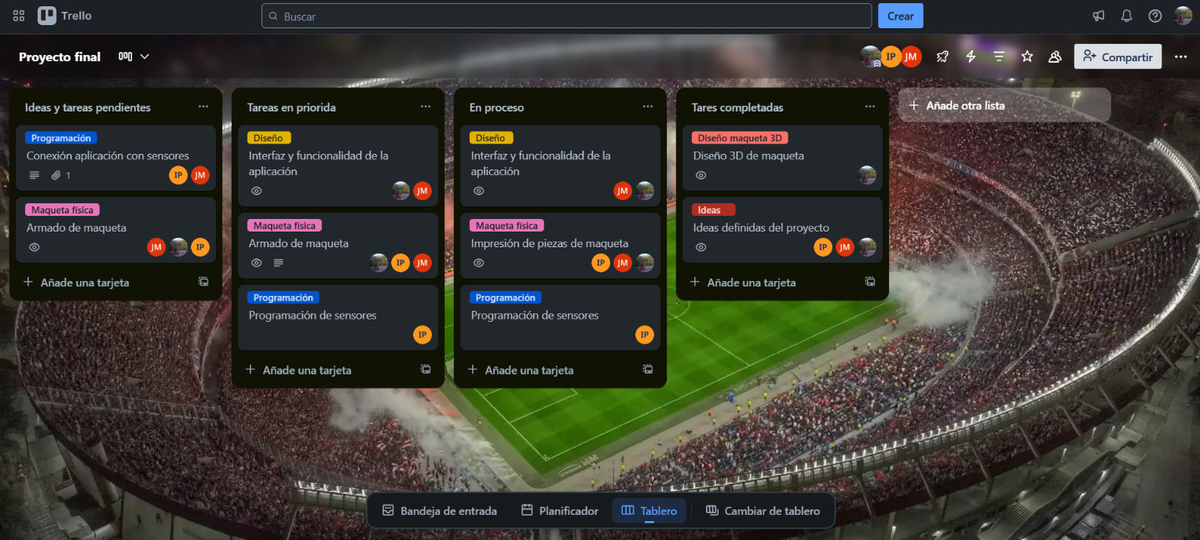

**Tareas próximas a realizar:**

* + - * Armado de esqueleto de maqueta final.
      * Programación de interfaz.
      * Programación de sensores.

# **Propuestas mejoras al producto**

## **Descripción de la mejora**

Como idea de mejora en la usabilidad del producto (la aplicación), queremos una interfaz sencilla de usar y como mejora es una opción para ingresar a un panel del control por parte del cliente para poder configurar a su gusto y necesidad distintos parámetros de los sensores (cambio de temperatura, por ejemplo).

## **Justificación**

La mejora a realizar es para que al cliente no le sea necesario el llamar a personal de mantenimiento cada vez que quiera cambiar algún parámetro de los sensores, para estos cambios se entregara un manual de instrucciones.